ЧАСТЬ 3.
ПРОЕКТ ДОГОВОРА

ДОГОВОР № _______________

г. Москва «___» __________ 2023 г.

Федеральное государственное унитарное предприятие «Космическая связь» (ГП КС), именуемое в дальнейшем Заказчик, в лице начальника обособленного структурного подразделения станции спутниковой связи «Владимир» Кондрашова Сергея Станиславовича, действующего на основании доверенности от 01.07.2022 № 123, с одной стороны, и _________________, именуемое в дальнейшем Подрядчик, в лице _____________, действующего на основании _______, с другой стороны, вместе именуемые Стороны, с учетом требований Федерального закона от 18.07.2011 № 223-ФЗ «О закупках товаров, работ, услуг отдельными видами юридических лиц», на основании результатов определения Подрядчика способом закупки: _______________, реестровый № закупки: _____________, протокол от _____ № ______, заключили настоящий договор (далее - Договор) о нижеследующем:

1. Предмет Договора

1.1. Подрядчик обязуется в установленный Договором срок выполнить работы по монтажу вентилируемого фасада технического здания № 2 (далее – Работы) в соответствии с Техническим заданием (Приложение № 1 к Договору, далее – Техническое задание, ТЗ), а Заказчик обязуется принять и оплатить результат выполненных работ на условиях Договора.
Объект выполнения работ: Техническое здвние здание № 2 (фасад). Инв. № 11-11-01000015.
1.2. Место проведения работ: Владимирская обл., Гусь-Хрустальный р-н, 7 км на северо-восток от д. Дудор, территория ССС «Владимир» (КПП 330445001), координаты: 55.580983N, 40.869812E (далее - ССС «Владимир»).
1.3. Работы выполняются иждивением Подрядчика в соответствии с Техническим заданием, локальным сметным расчётом на выполнение Работ (Приложение № 2 к Договору).
1.4. Приложения № 1 и № 2 являются неотъемлемой частью Договора.

2. Права и обязанности Заказчика

Заказчик обязан:
2.1. По письменному запросу Подрядчика оформить пропуска для сотрудников Подрядчика для прохода на место проведения работ, а также материальные пропуска на внос (вынос) на территорию ССС «Владимир» инструментов, оснастки и строительных материалов, необходимых для выполнения работ.
2.2. Обеспечить условия для выполнения работ в рабочие дни недели: понедельник – четверг с 8.20 до 17.20, пятница – с 8.20 до 15.10. Работы в выходные и праздничные дни могу выполняться Подрядчиком только по согласованию с руководством ССС «Владимир».
2.3. При необходимости предоставить место для хранения Подрядчиком оборудования и материалов Подрядчика (при этом ответственность за сохранность оборудования и материалов несет Подрядчик).
2.4. Утвердить разработанный Подрядчиком график выполнения работ или направить мотивированный отказ от его утверждения.
2.5. Произвести оплату надлежащим образом выполненных Подрядчиком работ в порядке, предусмотренном в разделе 5 Договора.
2.6. По письменной заявке/гарантийному письму Подрядчика осуществить временные подсоединения к системе электроснабжения ССС «Владимир» на период выполнения работ по Договору.
Заказчик вправе:
2.7. Проверить наличие у сотрудников Подрядчика документов по охране труда, электробезопасности, пожарной безопасности (ордер на проведение сварочных работ), допуска на высотные работы (при необходимости).
2.8. Проверить качество оборудования и материалов, используемых при выполнении работ, наличие соответствующих сертификатов, подтверждающих их качество и соответствие требованиям законодательства Российской Федерации.
2.9. По окончании выполнения работ выставить счет Подрядчику на размер компенсации фактически израсходованной при выполнении работ электроэнергии. Расчет потребленной электроэнергии электрооборудованием Подрядчика производится согласно показаниям на установленном Подрядчиком счетчике (узле учета электрической энергии), либо расчетным путем по установленной потребляемой электрической мощности. Место установки счетчика (узла учета электрической энергии) и точки подключения определяются Заказчиком на основании выданных Подрядчиком мощностных характеристик машин и механизмов, используемых Подрядчиком.

3. Права и обязанности Подрядчика

Подрядчик обязан:
3.1. Выполнить работы в сроки, предусмотренные Договором, и сдать результат работ Заказчику.
3.2. Осуществить за свой счет закупку материалов и оборудования, необходимых для выполнения работ, установленных Техническим заданием, доставку их на место проведения работ, складирование и обеспечение их сохранности, а также страхование всех строительных рисков за свой счет.
3.3. Обеспечить выполнение необходимых мероприятий по технике безопасности, пожарной безопасности, охране окружающей среды во время производства работ, а также ежедневную уборку в местах производства работ.
3.4. Оплатить выставленный Заказчиком счет на компенсацию потребленной электроэнергии в соответствии с п. 2.9 Договора за использование электроэнергии при временном подсоединении к системе электроснабжения Заказчика.
3.5. Обеспечить подходы, барьерное и охранное ограждение, которое может потребоваться при выполнении работ для удобства и обеспечения личной безопасности находящихся там физических лиц.
3.6. Обеспечить производство работ в полном соответствии с ТЗ и строительными нормами и правилами (СНиП), руководствуясь ими как действующими нормативными документами.
3.7. Своевременно устранить недостатки (дефекты) результатов работ.
3.8. Гарантировать, что монтируемые оборудование и материалы, используемые при выполнении работ, свободны от всех таможенных платежей и прав третьих лиц.
3.9. Незамедлительно письменно уведомлять Заказчика о событиях и обстоятельствах, которые могут оказать негативное влияние на ход исполнения обязательств по Договору, в том числе сроки выполнения Работ, качество Работ, а также обо всех случаях, когда Подрядчику требуется содействие Заказчика для выполнения обязательств по Договору. Подрядчик, не направивший соответствующее письменное уведомление Заказчику, утрачивает право ссылаться на указанные обстоятельства как основание для освобождения Подрядчика от ответственности за нарушение обязательств по Договору в связи с невыполнением Заказчиком встречных обязательств и/или отсутствием необходимого содействия Заказчика.
3.10. Самостоятельно организовать вывоз, учет, утилизацию отходов, образовавшихся в результате выполнения Работ по Договору.
3.11. Самостоятельно обеспечивать персонал всеми необходимыми средствами защиты, специальной одеждой, специальной обувью, инструментом и приспособлениями, лестницами, стремянками и др. средствами подъема на высоту (при необходимости), а при выполнении пожароопасных работ - средствами пожаротушения.
3.12. Не позднее 5 (пяти) рабочих дней с даты заключения Договора разработать и направить Заказчику на утверждение график выполнения работ.
3.13. Незамедлительно после завершения работ вывезти с территории Заказчика строительный мусор и принадлежащее Подрядчику имущество.
3.14. Обеспечить и гарантировать:
- соблюдение действующих в Российской Федерации норм и правил охраны труда, природоохранных требований, Санитарных Норм и Правил, Строительных норм и Правил, технических регламентов, Правил, норм и технических регламентов по пожарной безопасности, Правил технической эксплуатации электроустановок потребителей электрической энергии (ПТЭЭПЭЭ), Правил по охране труда при эксплуатации электроустановок, Правил по охране труда в строительстве, Правил по охране труда при работе на высоте, Правил по охране труда при размещении, монтаже, техническом обслуживании и ремонте технологического оборудования, СНиП 12-03-2001 «Безопасность труда в строительстве. Часть I. Общие требования»; СНиП 12-04-2002 «Безопасность труда в строительстве. Часть 2. Строительное производство»; Федерального закона от 10.01.2002 № 7-ФЗ «Об охране окружающей среды», Федерального закона от 04.05.1999 № 96-ФЗ (ред. от 11.06.2021) «Об охране атмосферного воздуха», Федерального закона от 24.06.1998 № 89-ФЗ «Об отходах производства и потребления»;
- полноту и качество обучения персонала в области охраны труда и безопасности производства;
- безопасное проведение работ.
3.15. Заблаговременно письменно по электронной почте - vchernyshev@rscc.ru (Чернышев Владимир Алексеевич), с обязательным досылом оригинала на почтовый адрес Заказчика в соответствии с п. 14.5 Договора, предоставить Заказчику перечень вносимого имущества Подрядчика и списки работников, направляемых в ССС «Владимир» для выполнения работ, с приложением паспортных данных. Выполнение Работ иностранными гражданами не допускается.
3.16. Осуществлять меры по предотвращению несанкционированного проникновения посторонних лиц на охраняемую территорию ССС «Владимир» во время проведения работ (временные ограждения и прочее).
3.17. Единолично нести ответственность по обязательному профессиональному страхованию, а также страхованию гражданской ответственности своих работников. В его исключительную сферу ответственности входит заключение необходимых договоров, регулирующих отношения со своими работниками.
3.18. В течение всего срока действия Договора иметь все необходимые документально подтвержденные разрешения на выполнение работ, в том числе свидетельства о допуске к выполнению работ, если это требуется в соответствии с законодательством Российской Федерации.
3.19. В течение 3 (трёх) рабочих дней с момента заключения Договора назначить представителей Подрядчика, ответственных за ход Работ, и известить об этом Заказчика в письменном виде по электронной почте vchernyshev@rscc.ru, с обязательным досылом оригинала извещения на почтовый адрес Заказчика в соответствии с п. 14.5 Договора.
Подрядчик вправе:
3.20. Досрочно выполнить Работы и сдать результат Работ Заказчику при условии письменного согласия Заказчика.

4. Стоимость Договора

4.1. Стоимость Работ по Договору является твердой, определена локальным сметным расчётом (Приложение № 2 к Договору) и составляет________(____ и __/100) руб., в т.ч. НДС (20%) в размере _____,__ (____________ и ___/100) руб. / НДС не облагается в связи с применением Подрядчиком упрощенной системы налогообложения (на основании гл. 26.2 Налогового кодекса Российской Федерации). Указанная стоимость включает в себя все возможные расходы Подрядчика, необходимые в связи с выполнением Работ по Договору, в том числе расходы на приобретение оборудования, материалов, инструментов, их доставку на место проведения работ, страхование и иные.
Подрядчик не вправе требовать увеличения стоимости, указанной в настоящем пункте Договора, даже если Приложением № 2 к Договору не учтены какие-либо расходы Подрядчика, необходимые для выполнения Работ по Договору в соответствии с Техническим заданием.
4.2. Все платежи по Договору производятся в рублях Российской Федерации. Платежи производятся в безналичном порядке путем перечисления соответствующей суммы на расчетный счет Подрядчика, указанный в Договоре. Все суммы, указанные в настоящей статье, включают в себя все необходимые налоги, пошлины, сборы и иные платежи.

5. Платежи и расчеты

5.1. Оплата Работ по Договору производится Заказчиком по счетам Подрядчика путем перечисления денежных средств на расчетный счет Подрядчика в следующем порядке:
5.1.1. Платеж по Договору в размере 30% (тридцать процентов) от стоимости Работ, указанной в п. 4.1 Договора, перечисляется Заказчиком в течение 7 (семи) рабочих дней даты подписания Договора, при условии получения счета Подрядчика.
5.1.2. Окончательный платеж по Договору в размере 70% (семьдесят процентов) от стоимости Работ, указанной в п. 4.1 Договора, перечисляется Заказчиком в течение 7 (семи) рабочих дней с момента подписания Заказчиком Акта о приемке выполненных работ (форма КС-2) и Справки о стоимости выполненных работ и затрат (форма КС-3), при условии получения счета Подрядчика и счета-фактуры (если счета-фактуры подлежат оформлению в соответствии с законодательством Российской Федерации).
5.2. Основанием окончательного платежа за выполненные Работы являются подписанные Сторонами Акт о приемке выполненных работ (форма КС-2) и Справка о стоимости выполненных работ и затрат (форма КС-3), а также счет и счет-фактура (если счет-фактура подлежит оформлению в соответствии с законодательством Российской Федерации), оформленные в установленном порядке.
5.3. В случае ненадлежащего оформления Подрядчиком документов, указанных в п. 5.2 Договора, Заказчик вправе не производить оплату Работ до надлежащего оформления соответствующих документов.
5.4. Датой платежа считается дата списания денежных средств с расчетного счета Заказчика.

6. Сроки выполнения Работ

6.1. Работы, предусмотренные Договором, должны быть выполнены Подрядчиком в течение ___ (_______) календарных дней с даты заключения Договора (общий срок выполнения Работ). Промежуточные сроки выполнения Работ Стороны согласовывают в графике выполнения Работ (далее – График) в порядке, указанном в разделе 7 Договора.
6.2. В случае, если выполнение Работ невозможно по обстоятельствам, за которые Подрядчик не отвечает (в том числе в случае неготовности места Работ к выполнению Работ по вине Заказчика), срок выполнения Работ продлевается на соразмерный срок. При этом Подрядчик обязуется незамедлительно письменно уведомить Заказчика о невозможности выполнения Работ с указанием на конкретные обстоятельства, препятствующие выполнению Работ (а в случае, если невозможность выполнения Работ вызвана форс-мажором, – с учетом требований раздела 10 Договора). Подрядчик, не направивший соответствующее письменное уведомление Заказчику, утрачивает право ссылаться на указанные обстоятельства как основание для переноса срока выполнения Работ и/или освобождение Подрядчика от ответственности за нарушение сроков выполнения Работ.

7. Сдача-приемка Работ

7.1. Не позднее 5 (пяти) рабочих дней с даты заключения Договора Подрядчик обязуется разработать и направить Заказчику на утверждение График, составленный с учетом и на основании требований Договора, законодательства, применимых строительных норм и правил.
7.2. Заказчик в течение 5 (пяти) рабочих дней с даты получения от Подрядчика Графика обязуется либо утвердить его, либо направить Подрядчику мотивированный отказ от его утверждения.
7.3. Подрядчик обязуется в течение 3 (трех) рабочих дней с даты получения мотивированного отказа (п. 7.2 Договора) устранить все недостатки, после чего направить скорректированный График Заказчику. Любое повторное утверждение производится в порядке, аналогичном указанному в п. 7.1-7.3 Договора.
7.4. Сроки согласования (разработки, утверждения) Графика в соответствии с настоящим разделом Договора включены в общий срок выполнения Работ, указанный в п. 6.1 Договора.
7.5. С даты утверждения Заказчиком График становится неотъемлемой частью Договора. Он может быть изменен по соглашению Сторон.
7.6. Подрядчик информирует Заказчика за 5 (пять) рабочих дней до начала приемки скрытых работ по мере их готовности.
7.7. Надлежащая готовность принимаемых (части или всех) скрытых работ подтверждается подписанием Заказчиком и Подрядчиком актов освидетельствования скрытых работ.
7.8. Если закрытие (части или всех) скрытых работ выполнено без подтверждения Заказчиком или он не был информирован об этом или информирован с опозданием, то по его требованию Подрядчик обязан за свой счет вскрыть любую часть скрытых работ, согласно указанию Заказчика, а затем предъявить к освидетельствованию.
7.9. В случае если Заказчиком в процессе выполнения Работ будут обнаружены некачественно выполненные Работы (включая ненадлежащего качества материалы), то Подрядчик своими силами без увеличения стоимости и без изменения сроков выполнения Работ, установленных Договором, обязан переделать эти Работы для обеспечения их надлежащего качества.
7.10. После завершения всех Работ по Договору Подрядчик в течение 5 (пяти) рабочих дней представляет Заказчику Акт о приемке выполненных работ (форма КС-2) и Справку о стоимости выполненных работ и затрат (форма КС-3), сертификаты на оборудование и материалы, использованные при производстве Работ, удостоверяющие их качество, другую документацию в отношении результата Работ и использованных материалов, предусмотренную строительными нормами и правилами и Договором.
7.11. Заказчик в течение 10 (десяти) рабочих дней со дня получения от Подрядчика документов, указанных в п. 7.10 настоящего Договора, обязан принять результат выполненных Работ, подписав представленный Акт о приемке выполненных работ (форма КС-2) и Справку о стоимости выполненных работ и затрат (форма КС-3), либо отказаться от приемки, представив Подрядчику в письменном виде мотивированный отказ. Мотивированный отказ должен содержать претензии по неисполнению (ненадлежащему исполнению) Договора, и/или законодательства, и/или содержанию актов, справки, и/или приложенных к актам, справке документов.
7.12. Подрядчик обязан за свой счет устранить все выявленные недостатки, указанные в мотивированном отказе Заказчика (п. 7.11 Договора), в течение 10 (десяти) календарных дней с даты получения соответствующего мотивированного отказа, если более длительный срок не указан Заказчиком. После устранения Подрядчиком недостатков Стороны проводят повторную приемку.
7.13. Устранение недостатков не освобождает Подрядчика от ответственности за нарушение срока выполнения Работ по Договору.
7.14. В случае неустранения Подрядчиком выявленных недостатков (дефектов) результата Работ в установленные Договором сроки Заказчик вправе устранить выявленные недостатки самостоятельно или с привлечением третьих лиц. Подрядчик обязуется возместить Заказчику все расходы на устранение недостатков в течение 10 (десяти) календарных дней с даты получения от Заказчика соответствующего требования и копий документов, подтверждающих понесенные Заказчиком расходы. В случае невыполнения указанного требования Подрядчиком платеж, подлежащий перечислению Подрядчику по Договору, уменьшается на сумму соответствующих затрат.

8. Гарантии и заверения

8.1. Подрядчик в соответствии со ст. 431.2 Гражданского кодекса Российской Федерации предоставляет следующие заверения об обстоятельствах, имеющие для Заказчика существенное значение:
(а) Подрядчик создан в форме хозяйствующего субъекта, предусмотренной действующим законодательством Российской Федерации, надлежащим образом зарегистрирован и имеет все необходимые права и разрешения для осуществления своей деятельности и выполнения всех обязательств по Договору;
(б) Заключение Договора Подрядчиком и выполнение обязательств в соответствии с Договором не нарушают положения действующего законодательства Российской Федерации или каких-либо положений уставных документов Подрядчика, или каких-либо действующих соглашений или договоренностей, которые являются обязательными для Подрядчика, и не нарушают каких бы то ни было судебных актов, актов органов государственной власти Российской Федерации, которые обязательны для исполнения Подрядчиком;
(в) Лицо, подписавшее Договор от имени Подрядчика, обладает всеми полномочиями на его подписание;
(г) Подрядчик своевременно и в полном объеме уплачивает налоги и сборы в соответствии с законодательством Российской Федерации. Подрядчик своевременно и в полном объеме в соответствии с законодательством Российской Федерации намерен отражать все финансово-хозяйственные операции, связанные с исполнением Договора;
(д) Подрядчик не находится в процедуре несостоятельности (банкротства); у Подрядчика отсутствуют признаки банкротства;
(е) Подрядчик получил и изучил всю информацию, которую посчитал необходимой и достаточной для принятия решения о заключении Договора, принимает на себя все расходы и риски, связанные с исполнением Договора;
(ж) Подрядчик располагает ресурсами, необходимыми и достаточными для своевременного и надлежащего исполнения обязательств, возникающих из Договора или в связи с ним;
(з) В случае, если Договором не запрещено привлечение Подрядчиком к выполнения своих обязательств третьих лиц, Подрядчик обязуется отвечать за действия/бездействие таких лиц как за свои собственные и заверяет, что привлеченные лица не имеют признаков недобросовестности, имеют надлежащую деловую репутацию и платежеспособность, необходимые для исполнения обязательств ресурсы.
8.2. Подрядчик также гарантирует:
- выполнение всех Работ в полном объеме и в сроки, определенные условиями Договора;
- качество выполнения всех Работ в соответствии с Договором и законодательством Российской Федерации, строительными нормами и правилами. В случае, если в Договоре, включая ТЗ, присутствуют ссылки на нормативные акты, ГОСТы или СНиПы, которые после заключения Договора изменились, Подрядчик обязуется при выполнении Работ применять документы, действующие на момент выполнения Работ;
- предоставление Заказчику заверенных копий первичных финансовых документов на оборудование и материалы, закупленные Подрядчиком для выполнения Работ по Договору.
8.3. Гарантийный срок на результат выполненных Подрядчиком Работ устанавливается равным 36 (тридцати шести) месяцам с даты подписания Заказчиком Акта о приемке выполненных работ (форма КС-2) и автоматически продлевается на все время, на протяжении которого результат выполненных Работ не мог надлежащим образом эксплуатироваться вследствие недостатков, за которые отвечает Подрядчик.
8.4. Устранение любых дефектов и недостатков в период гарантийного срока осуществляется Подрядчиком за свой счет.
8.5. Гарантии не распространяются на случаи преднамеренного повреждения результатов Работ со Стороны Заказчика и третьих лиц, а также на случаи существенного нарушения правил эксплуатации результата Работ Заказчиком.
8.6. В случае обнаружения Заказчиком в течение гарантийного срока недостатков (дефектов) в результатах Работ Заказчик письменно уведомляет об этом Подрядчика и вызывает представителей Подрядчика для составления акта выявленных недостатков (дефектов). В случае неприбытия уполномоченного представителя Подрядчика к дате, указанной в уведомлении Заказчика, акт составляется и подписывается Заказчиком в одностороннем порядке.
8.7. Подрядчик обязуется в течение гарантийного срока за свой счет устранить недостатки результатов Работ в течение 10 (десяти) календарных дней с даты получения уведомления Заказчика, если иные сроки не будут согласованы Сторонами в дополнительном соглашении к Договору.
8.8. В случае просрочки исполнения Подрядчиком обязанностей, предусмотренных п. 8.7 Договора, Заказчик вправе самостоятельно (либо с привлечением третьих лиц) устранить выявленные недостатки результатов Работ.
8.9. В случае, указанном в п. 8.8 Договора, Подрядчик обязуется возместить Заказчику все расходы на устранение недостатков в течение 10 (десяти) календарных дней с даты получения от Заказчика соответствующего требования и копий документов, подтверждающих понесенные Заказчиком расходы.

9. Ответственность Сторон

9.1. За нарушение срока выполнения Работ, указанного в п. 6.1 Договора, Заказчик вправе потребовать от Подрядчика уплаты пени в размере 0,1% от стоимости Работ, указанной в п. 4.1 Договора, за каждый день просрочки.
За нарушение сроков выполнения гарантийных обязательств по п. 8.7 Договора Заказчик вправе потребовать от Подрядчика уплаты пени в размере 0,1% от стоимости Работ, указанной в п. 4.1 Договора, за каждый день просрочки.
9.2. В любом из следующих случаев:
- если Подрядчик более чем на 10 (десять) дней нарушил срок предоставления Заказчику Графика и/или срок устранения недостатков Графика,
- если просрочка любого из этапов утвержденного Заказчиком Графика составит более 15 (пятнадцати) дней,
- если просрочка окончания выполнения Работ составит более 15 (пятнадцати) дней,
- если Подрядчик выполнил Работы ненадлежащего качества с недостатками, которые не устранены в течение более чем 15 (пятнадцать) дней с даты получения Подрядчиком требования об устранении недостатков (мотивированного отказа от приемки),
- если имущество Заказчика утрачено и/или повреждено в связи с действиями/бездействием Подрядчика и Подрядчик не выполняет требования Заказчика о замене указанного имущества, устранении недостатков или возмещении убытков в срок, указанный в п. 9.5 Договора, –
Заказчик имеет право отказаться от Договора, потребовать возврата всех уплаченных Подрядчику по Договору денежных средств (если денежные средства были уплачены Подрядчику до даты отказа от Договора), а также уплаты штрафной неустойки в размере 10% от общей стоимости Работ по Договору, а Подрядчик обязан возвратить Заказчику денежные средства и уплатить неустойку в течение 10 (десяти) календарных дней с момента получения Подрядчиком соответствующего требования.
9.3. За нарушение срока оплаты выполненных Работ согласно п. 5.1.2. Договора Подрядчик вправе потребовать от Заказчика уплаты пени в размере 0,1% от неоплаченной суммы за каждый день просрочки.
9.4. Уплата неустойки, а также возмещение убытков, причиненных ненадлежащим исполнением обязательств, не освобождает Стороны от исполнения обязательств по Договору.
9.5. Подрядчик несет ответственность за произошедшую в связи с его действиями/бездействием в ходе исполнения Договора утрату, повреждение имущества Заказчика. В этом случае Подрядчик обязан за свой счет по выбору Заказчика заменить указанное имущество, устранить недостатки или возместить Заказчику убытки в течение 10 (десяти) календарных дней с момента получения от Заказчика соответствующего требования.
9.6. Все штрафные санкции по Договору могут применяться по усмотрению Сторон и считаются полагающимися к уплате в случае их письменного требования. Сторона обязана произвести оплату штрафных санкций в течение 10 (десяти) календарных дней с момента получения соответствующего требования и счета.
9.7. В случае, если Заказчик предъявил Подрядчику требования об уплате неустойки, и/или возмещении убытков, и/или расходов на устранение недостатков, цена, подлежащая оплате Подрядчику за выполненные Работы, уменьшается на соответствующий размер неустойки, и/или убытков, и/или расходов. Заказчик вправе удержать сумму начисленной неустойки, и/или убытков, и/или расходов из любого из платежей, подлежащих оплате Подрядчику по Договору.
9.8. В случае, если неисполнение или ненадлежащее исполнение Подрядчиком Договора повлекло его досрочное прекращение и Заказчик заключил взамен аналогичный договор, Заказчик вправе потребовать от Подрядчика возмещения убытков в виде разницы между ценой, установленной в прекращённом Договоре, и ценой на сопоставимые работы по условиям договора, заключённого взамен прекращённого Договора.
9.9. Если Заказчик не заключил аналогичный договор взамен прекращённого Договора, указанный в пункте 9.8 Договора, но в отношении предусмотренного прекращённым Договором исполнения имеется текущая цена на сопоставимые работы, Заказчик вправе потребовать от Подрядчика возмещения убытков в виде разницы между ценой, установленной в прекращённом Договоре, и текущей ценой.
9.10. Текущей ценой признается цена, взимаемая в момент прекращения Договора за сопоставимые работы в месте, где должен был быть исполнен Договор, а при отсутствии текущей цены в указанном месте – цена, которая применялась в другом месте и может служить разумной заменой с учётом транспортных и иных дополнительных расходов.
9.11. Если при заключении Договора или в ходе его исполнения установлено, что Подрядчик предоставил недостоверную информацию (в том числе относящуюся к предмету Договора, полномочиям на его заключение, соответствию Договора применимому к нему праву, наличию необходимых лицензий, сертификатов и разрешений, своему финансовому состоянию либо относящуюся к третьему лицу) о соответствии требованиям, указанным в извещении о проведении запроса предложений и настоящем Договоре, Заказчик вправе отказаться от Договора в одностороннем внесудебном порядке, а Подрядчик обязан возместить Заказчику по его требованию убытки, причинённые недостоверностью такой информации.

10. Обстоятельства непреодолимой силы

10.1 Стороны освобождаются от ответственности за частичное или полное неисполнение обязательств по Договору, если это неисполнение явилось следствием действия непреодолимой силы, то есть чрезвычайных, непредвиденных и непредотвратимых при данных условиях обстоятельств.
10.2. Сторона, которая не может выполнить свои обязательства в связи с обстоятельствами непреодолимой силы, должна в кратчайший разумный срок уведомить другую Сторону в письменном виде. В уведомлении должны быть указаны: обстоятельства непреодолимой силы, обоснование причинно-следственной связи между возникшими обстоятельствами непреодолимой силы и невозможностью либо задержкой исполнения обязательств по Договору, прогноз влияния обстоятельств непреодолимой силы на сроки выполнения обязательств по Договору, а также меры, которые приняты Стороной для предотвращения (минимизации) возможных рисков. К уведомлению должны быть приложены подтверждающие документы. Доказательством наличия обстоятельств непреодолимой силы и их продолжительности могут служить, в частности, документы, выдаваемые компетентными органами (организациями).
Сторона, не направившая необходимого уведомления или направившая уведомление с нарушением установленного срока, обязана возместить другой Стороне все связанные с этим убытки.
10.3. В случае наступления обстоятельств непреодолимой силы, влекущих невозможность исполнения Договора в течение более чем 1 (одного) месяца (и/или увеличение срока выполнения работ по Договору более чем на 1 (один) месяц), Заказчик вправе отказаться от Договора в одностороннем внесудебном порядке. При этом Заказчик не возмещает Подрядчику убытки и/или расходы, вызванные односторонним отказом от Договора.

11. Порядок разрешения споров

11.1. Все споры и разногласия, возникшие по Договору или в связи с ним, должны быть урегулированы Сторонами в претензионном порядке. Сторона, получившая претензию, обязана рассмотреть претензию и уведомить Сторону-заявителя об удовлетворении или отклонении претензии в двадцатидневный срок со дня ее получения.
11.2. Не урегулированные в претензионном порядке споры, передаются на рассмотрение в Арбитражный суд города Москвы.

12. Антикоррупционная оговорка

12.1. При исполнении своих обязательств по настоящему Договору Стороны, их аффилированные лица, работники или посредники не выплачивают, не предлагают выплатить и не разрешают выплату каких-либо денежных средств или ценностей, прямо или косвенно, любым лицам для оказания влияния на действия или решения этих лиц с целью получить какие-либо неправомерные преимущества или достичь иные неправомерные цели.
Стороны отказываются от стимулирования каким-либо образом работников друг друга, в том числе путем предоставления денежных сумм, подарков, безвозмездного выполнения в их адрес работ (услуг) и другими, не поименованными здесь способами, ставящими работника в определенную зависимость и направленным на обеспечение выполнения этим работником каких-либо действий в пользу стимулирующей его стороны (Подрядчика или Заказчика).
12.2. В случае возникновения у одной из Сторон подозрений, что произошло или может произойти нарушение каких-либо положений п. 12.1 Договора, указанная Сторона обязуется уведомить другую Сторону в письменной форме. После письменного уведомления Сторона имеет право приостановить исполнение настоящего Договора до получения подтверждения, что нарушения не произошло или не произойдет. Это подтверждение должно быть направлено в течение десяти рабочих дней с даты получения письменного уведомления.
В письменном уведомлении Сторона обязана сослаться на факты и/или предоставить материалы, достоверно подтверждающие или дающие основание предполагать, что произошло или может произойти нарушение каких-либо положений п. 12.1 Договора любой из Сторон, аффилированными лицами, работниками или посредниками.
12.3. В случае нарушения одной из Сторон обязательств по соблюдению требований, предусмотренных п. 12.1 Договора, и обязательств воздерживаться от запрещенных в п. 12.1 Договора действий и/или неполучения другой стороной в установленный срок подтверждения, что нарушения не произошло или не произойдет, Подрядчик или Заказчик имеет право отказаться от Договора в одностороннем внесудебном порядке, полностью или в части, направив письменное уведомление другой Стороне. Сторона, по чьей инициативе был прекращен настоящий Договор в соответствии с положениями настоящего пункта, вправе требовать возмещения реального ущерба, возникшего в результате такого прекращения.

13. Конфиденциальность

13.1. Стороны пришли к соглашению считать, что вся информация о Заказчике и его деятельности, инфраструктуре, оборудовании и пр., полученная Подрядчиком при исполнении настоящего Договора, является конфиденциальной. Подрядчик примет все возможные меры, чтобы предохранить полученную информацию от разглашения.
13.2. Передача конфиденциальной информации третьим лицам, опубликование или иное разглашение такой информации как в течение срока действия Договора, так и после его прекращения по любой причине могут осуществляться только с письменного согласия Заказчика.
13.3. Ограничения относительно разглашения информации не относятся к общедоступной информации.
13.4. Подрядчик не несет ответственности в случае передачи информации государственным органам, имеющим право ее затребовать в соответствии с законодательством Российской Федерации. При этом Подрядчик обязуется сообщать Заказчику обо всех запросах соответствующей информации государственными органами и раскрыть государственному органу только ту часть конфиденциальной информации, передача которой требуется по закону.

14. Прочие условия

14.1. Договор считается заключенным и вступает в силу с момента его подписания обеими Сторонами и действует до полного исполнения Сторонами своих обязательств по Договору.
14.2. Все изменения, дополнения и приложения к Договору действительны и являются неотъемлемой частью Договора лишь при условии, если они совершены в письменной форме, подписаны уполномоченными на то представителями Сторон.
14.3. Об изменении реквизитов, в т.ч. адресов, реорганизации, смене организационно-правовой формы, ликвидации, возбуждении дела о банкротстве Стороны обязуются письменно уведомлять друг друга в порядке, указанном в п. 14.5 Договора.
14.4. Договор составлен в двух экземплярах по одному для каждой Стороны. Оба экземпляра имеют одинаковую юридическую силу.
14.5. Все юридически значимые уведомления, сообщения и документы (включая акты, счета, претензии, уведомления об одностороннем отказе от Договора и др.) по Договору или в связи с ним оформляются Сторонами письменно и отправляются заказным письмом, курьерской службой или с нарочным по почтовым адресам, указанным в Договоре (в случае изменения почтового адреса – по последнему почтовому адресу Стороны, о котором другая Сторона была письменно уведомлена способом, указанным в настоящем пункте Договора).
14.6. Заказчик по согласованию с Подрядчиком вправе изменить или расторгнуть Договор в случае существенного изменения обстоятельств, из которых они исходили при заключении Договора, в порядке, предусмотренном Гражданским кодексом Российской Федерации.
14.7. В случае недостижения соглашения об изменении условий Договора в соответствии с существенно изменившимися обстоятельствами или о его расторжении Договор может быть расторгнут или изменён судом в порядке и по основаниям, предусмотренным Гражданским кодексом Российской Федерации.
14.8. Заказчик в одностороннем порядке может отказаться от исполнения обязательств по Договору по основаниям, предусмотренным Гражданским кодексом Российской Федерации и Договором.
14.9. Заказчик по согласованию с Подрядчиком в ходе исполнения Договора вправе изменить количество всех предусмотренных Договором Работ при изменении потребности, на которые заключен Договор, на сумму, не превышающую 20% от первоначальной стоимости Договора. Указанные изменения действительны только в случае подписания Сторонами соответствующего Дополнительного соглашения к Договору.
14.10. К Договору в качестве неотъемлемых частей прилагаются:
- Техническое задание (Приложение № 1 к Договору);
- Локальный сметный расчёт (Приложение № 2 к Договору).

15.Обеспечение исполнения Договора
Способ обеспечения исполнения обязательств выбран Подрядчиком.
15.1. Исполнение Подрядчиком исполнения Договора обеспечивается предоставлением безотзывной независимой гарантии (далее также – Гарантия) на сумму _______,__ (________________ и __/100) руб.
Исполнение Подрядчиком Договора обеспечивается предоставлением обеспечительного платежа на счет, указанный в разделе 16 Договора «Реквизиты сторон», на сумму _______,__ (________________ и __/100) руб., что составляет 30% стоимости Работ, указанной в п. 4.1. Договора.
15.2. Обязательства, исполнение которых обеспечивается способом, указанным в п. 15.1. Договора: все обязательства Подрядчика, предусмотренные Договором, в том числе обязательства по возврату авансовых платежей, уплате неустойки (штрафов, пени), возмещению убытков.
Если предоставляется независимая гарантия:
15.3. Срок действия Гарантии должен превышать предусмотренный Договором срок выполнения работ не менее чем на 3 (три) месяца.
15.4. Гарантия должна быть выдана гарантом, предусмотренным частью 1 статьи 45 Федерального закона от 5 апреля 2013 года № 44-ФЗ «О контрактной системе в сфере закупок товаров, работ, услуг для обеспечения государственных и муниципальных нужд».
15.5. В случае неисполнения или ненадлежащего исполнения Подрядчиком обязательств по Договору, в том числе обязательств по возврату аванса, уплате неустойки, возмещению убытков, Заказчик вправе предъявить письменное требование гаранту о выплате суммы Гарантии (полностью либо в части).
15.6. Гарантия, предоставленная в качестве обеспечения исполнения Договора, должна содержать условие об обязанности гаранта уплатить Заказчику денежную сумму по Гарантии не позднее 10 (десяти) рабочих дней со дня, следующего за днем получения гарантом требования Заказчика, соответствующего условиям такой независимой гарантии, при отсутствии предусмотренных Гражданским кодексом Российской Федерации оснований для отказа в удовлетворении этого требования.
15.7. Независимая гарантия не должна содержать условия о представлении Заказчиком гаранту судебных актов, подтверждающих неисполнение Подрядчиком обязательств, обеспечиваемых Гарантией.
15.8. В случае выплаты гарантом в адрес Заказчика суммы Гарантии (полностью либо в части) Подрядчик обязуется в течение 5 (пяти) рабочих дней с даты получения соответствующего письменного требования Заказчика предоставить новую (дополнительную) банковскую гарантию, соответствующую требованиям Договора, на сумму, выплаченную гарантом Заказчику.
15.9. В случае, если по каким-либо причинам Гарантия перестала быть действительной, закончила свое действие или по иным причинам перестала обеспечивать исполнение Подрядчиком обязательств по Договору, в том числе в случае отзыва у гаранта лицензии на осуществление банковских операций, Подрядчик обязуется не позднее 5 (пяти) рабочих дней с даты, когда соответствующая Гарантия перестала действовать (или перестала выполнять обеспечительную функцию), представить Заказчику новую Гарантию, соответствующую условиям Договора.
15.10. В случае неисполнения Подрядчиком любого из обязательств, указанных в п.15.2. Договора, Заказчик вправе потребовать возврата Подрядчиком авансового платежа по Договору. В случае неисполнения Подрядчиком требования о возврате авансового платежа Заказчик вправе отказаться от Договора в одностороннем внесудебном порядке.
15.11. Расходы по получению Гарантии, банковским комиссиям и взносам несет Подрядчик.
Если предоставляется обеспечительный платеж:
15.3. Факт внесения Подрядчиком денежных средств в обеспечение исполнения обязательств по Договору подтверждается платежным поручением с отметкой банка о проведении платежа и списании средств со счета Подрядчика и поступлением денежных средств на счет Заказчика.
15.4. В случае неисполнения или ненадлежащего исполнения Подрядчиком обязательств по Договору, в том числе обязательств по возмещению убытков, уплате неустойки, возврату аванса, если обязанность возвратить аванс предусмотрена законом или Договором, Заказчик вправе удержать подлежащую выплате Подрядчиком сумму из обеспечительного платежа (полностью либо в части).
15.5. В случае уменьшения размера обеспечительного платежа в связи с удержанием, произведенным в соответствии с п.15.4 Договора, Подрядчик по письменному требованию Заказчика обязан восполнить размер обеспечительного платежа до первоначального размера, указанного в Договоре, в срок не позднее 2 (двух) рабочих дней с даты получения соответствующего требования Заказчика.
15.6. Обеспечительный платеж возвращается Подрядчику путем перевода на его расчётный счет в рублях, перечисленных ранее Подрядчиком по реквизитам, указанным в разделе 16 Договора, в течение 20 (двадцати) дней с даты исполнения Подрядчиком обязательств, предусмотренных Договором, в полном объеме либо с даты досрочного прекращения (расторжения) Договора. Суммы, удержанные Заказчиком из обеспечительного платежа в соответствии с п. 9.4 Договора, возврату Подрядчику не подлежат.
15.7. Проценты на сумму обеспечительного платежа не начисляются.

16. Реквизиты Сторон

ЗАКАЗЧИК:  Федеральное государственное унитарное предприятие «Космическая связь»  (ГП КС)  Юридический адрес: 115162, г. Москва, ВН.ТЕР.Г. МУНИЦИПАЛЬНЫЙ ОКРУГ ДОНСКОЙ УЛ ШАБОЛОВКА, Д 37, СТР. 6 ЭТАЖ 1 КОМ. 102  Почтовый адрес: 109004, г. Москва, Николоямский переулок дом 3А стр. 1  Тел.: (495) 730-03-87  ИНН 7725027605, КПП 997750001  Р/с 40502810200020106282 в ПАО Сбербанк г. Москва,  Кор/с 30101810400000000225,  БИК 044525225,  ОКПО 05472382,  ОГРН 1027700418723  Место работ:  Станция спутниковой связи  (ССС «Владимир»)  Адрес местонахождения:  Владимирская обл., Гусь-Хрустальный р-н, 7 км. на северо-восток от д. Дудор, территория ССС «Владимир»  (КПП 330445001)  Начальник обособленного структурного подразделения станции спутниковой связи «Владимир»  ________________С.С. Кондрашов | ПОДРЯДЧИК:

Приложение №1
к Договору №
от « ___ » ________ 2023 г.

Техническое задание
на выполнение работ по монтажу вентилируемого
фасада технического здания № 2

№ | Наименование основных данных и требований | Содержание основных данных и требований
 | Содержание (описание) работ (услуг): | Выполнить работы по монтажу вентилируемого фасада в объеме, указанном в Ведомости объёмов работ №1 (Приложение №1).  Работы производятся по всей высоте здания.
 | Наименование объекта: | Тех.здание № 2 (фасад)  Инв. № 11-11-01000015
 | Место выполнения работ | Станция спутниковой связи «Владимир»  Владимирская область, Гусь-Хрустальный р-н, 7 км на северо-восток от д. Дудор.  Координаты: 55.580983N, 40.869812E
 | Описание объекта | Здание 1975 года постройки, 2-х этажное, стены - силикатный кирпич 510 мм, высота стен принять 10м, отделка - штукатурка с покраской и штукатурка типа «шуба», кровля двухскатная из профлиста.
 | Требования к условиям и способам выполнения работ | Работы выполняются силами и средствами Подрядчика. Строительно-монтажные работы должны выполняться в соответствии с требованиями действующих технических регламентов, норм и правил, включая правила пожарной, экологической, промышленной безопасности, охраны труда, с соблюдением инструкций заводов-изготовителей на используемое Подрядчиком оборудование, изделия и материалы.  Работы производятся на действующем предприятии и по существующему распорядку дня:  пн. - чт. с 8.20 до 17.20,  пт. – с 8.20 до 15.10.  Подрядчик обеспечивает вывоз с территории Заказчика отходов, образовавшихся в ходе выполнения работ по Договору и их утилизацию.
 | Требования к выполнению строительно-монтажных работ | Перед началом работ Подрядчик предоставляет Заказчику:  - приказ о назначении ответственного лица за производство работ на высоте, за охрану труда, за электробезопасность, пожарную и промышленную безопасность при производстве работ на объекте Заказчика;  - проект производства работ для согласования Заказчиком;  - удостоверения (протоколы), подтверждающие квалификацию персонала по охране и безопасности труда при выполнении работ по договору.  Работы выполнять в соответствии с СП 71.13330.2017 (СНиП 3.04.01-87) «ИЗОЛЯЦИОННЫЕ И ОТДЕЛОЧНЫЕ ПОКРЫТИЯ».  При выполнении работ по Договору Подрядчик единолично:  - обеспечивает выполнение требований нормативных правовых актов в области охраны окружающей среды;  −осуществляет содержание территории Заказчика в соответствии с экологическими и санитарными требованиями, установленными законодательством Российской Федерации, в том числе не допускает замусоривания производственной площадки и прилегающей территории;  − осуществляет накопление отходов при выполнении работ по договору и их складирование только в специально отведенные для этого местах; при этом запрещается сжигание отходов;  - обеспечивает учет, своевременный вывоз отходов производства и потребления, отходов от строительства образованных в результате выполнения работ по договору, с применением специально оборудованных и снабженных специальными знаками транспортных средств, не допуская переполнения мест накопления отходов производства и потребления с целью их утилизации или дальнейшего размещения.  Подрядчик незамедлительно информирует Заказчика о каждом несчастном случае, произошедшем с его работниками.
 | Требования и состав исполнительной документации | Акты скрытых работ согласно СП 71.13330.2017.
 | Требования, предъявляемые к качеству работ (услуг) | Приобретаемые Подрядчиком оборудование и материалы должны быть сертифицированными, новыми, не бывшими в употреблении, год изготовления каждой единицы оборудования и материала - не ранее 2022 года.
 | Требования к Подрядчику | Выполнение Работ иностранными гражданами не допускается.
- И | Иные требования | Производитель керамогранитной плитки Grasaro, линейка City Style. Аналоги не допускаются, т.к. центральная часть фасада уже выложена данной плиткой в данной расцветке.  Цвет плитки:  отм. 0-3800 мм - цвет плитки G130;  отм. 3800-9200 мм - цвет плитки G110;  отм. 9200-11000 мм - цвет плитки G130;  Размер плитки 60х60х10. Вся плитка матовая. Кляймеры в цвет плитки. Отливы и откосы металлические и белого цвета.  Вентилируемый фасад без утепления.  Применять технические решения и узлы согласно разделу 26-70-КР (приложение №3).  Допускается применять технические решения на базе:  «Альбом технических решений» АТР 003-37144780-2018 «Металпрофиль».  Заменить, нарастить кронштейны под вентиляционное оборудование и кондиционеры. Включая демонтаж и монтаж оборудования.  При производстве работ вместо анкеров Hilti использовать анкерные дюбеля Gravit DFB – 10х160 или аналог.
 | Гарантийный срок | На результат выполненных работ – не менее 36 месяцев с даты подписания Заказчиком Акта о приемке выполненных работ (форма КС-2).
 | Нормативные требования | Работы должны быть произведены в соответствии с законодательством Российской Федерации, нормативными техническими документами, приведенными в Приложении №2 к Техническому заданию.

Приложение: | 1. Ведомость объемов работ № 1.  2. Перечень нормативно-технических документов, обязательных при выполнении работ.  3. Узлы монтажа вент. фасада шифр 26-70-КР.

Приложение № 1 к ТЗ

Ведомость объёмов работ №1
по монтажу вентилируемого фасада технического здания № 2

№ пп | Наименование работ | Единица измерения | Количество
1 | 2 | 3 | 4
 | Установка и разборка наружных инвентарных лесов высотой до 16 м: трубчатых для прочих отделочных работ | 100 м2 | 27,00
 | Устройство вентилируемых фасадов с облицовкой плитами из керамогранита: без теплоизоляционного слоя | 100 м2 | 27,00
 | Установка отсечек из оцинкованной стали наружных и внутренних углов для вентилируемых фасадов, с лесов | 100 м2 | 0,2
 | Устройство проемов в вентилируемых фасадах с вертикально-горизонтальным каркасом, с лесов: устройство каркаса обрамления проемов с устройством откосов | 100 м2 | 4,28
 | Устройство проемов в вентилируемых фасадах с вертикально-горизонтальным каркасом, с лесов: устройство оконного отлива | 100 м2 | 1,17
 | Установка прижимной планки | 100 м | 11,44
 | Демонтаж и монтаж навесного оборудования и кондиционеров | шт | 27
 | Заменить или нарастить кронштейны под навесное оборудование и кондиционеры | шт | 27
 | Заменить или нарастить крепление козырьков кондиционеров со снятием и установкой козырьков | шт | 13
 | Нарастить вентиляционные воздуховоды 200х200мм на 10 см | шт | 2
 | Срезка стального наконечника водостока и замена на пластиковый наконечник | шт | 6

Приложение № 2 к ТЗ

ПЕРЕЧЕНЬ
нормативно-технических документов,
обязательных при выполнении работ
№№  п/п |  | Обозначение нормативного документа |  | Название нормативного документа
Стандарты
 | ГОСТ 31357-2007 |  | Смеси сухие строительные на цементном вяжущем. Общие технические условия
 | ГОСТ 33083-2014 |  | Смеси сухие строительные на цементном вяжущем для штукатурных работ. Технические условия
СНиП, своды правил
 |  | СНиП 12-03-2001 |  | Акт-допуск для производства строительно-монтажных работ на территории (организации)  Безопасность труда в строительстве. Часть 1. Общие требования
 |  | СП 518.1311500.2022 |  | Навесные фасадные системы с воздушным зазором. Обеспечение пожарной безопасности при монтаже, эксплуатации и ремонте
 |  | СП 71.13330.2017  СНиП 3.04.01-87 |  | Изоляционные и отделочные покрытия
_

_____

Приложение № 3 к ТЗ
Узлы монтажа вент. фасада шифр 26-70-КР.

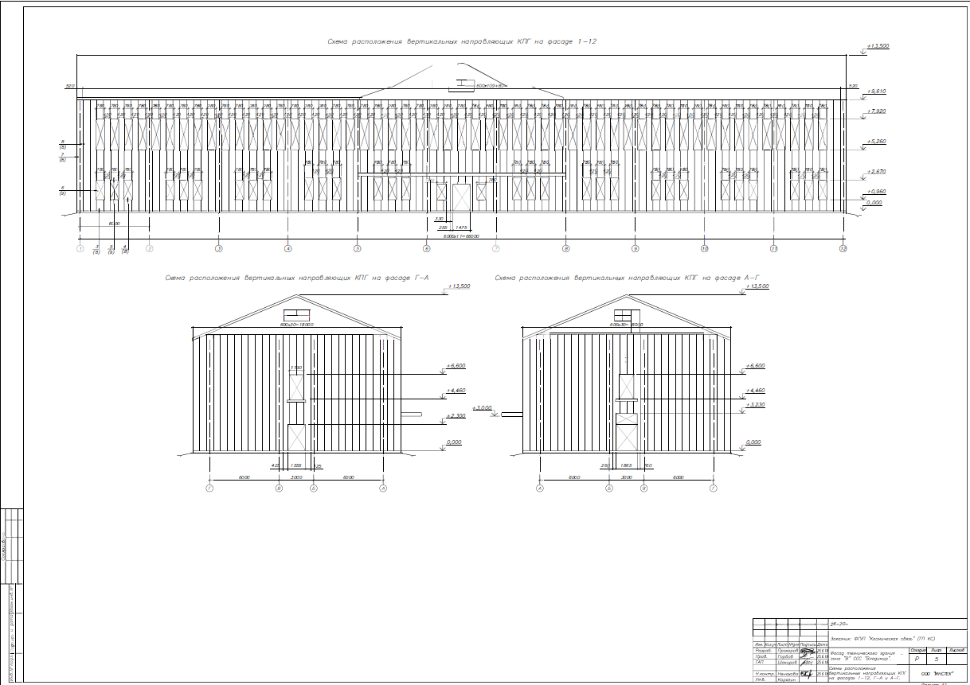

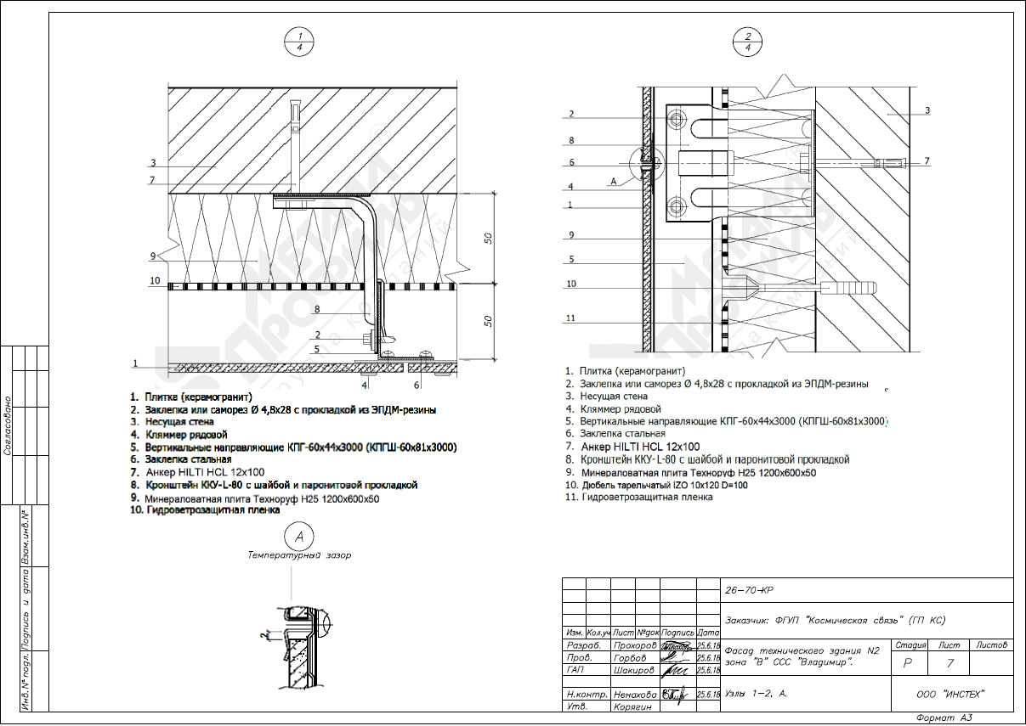
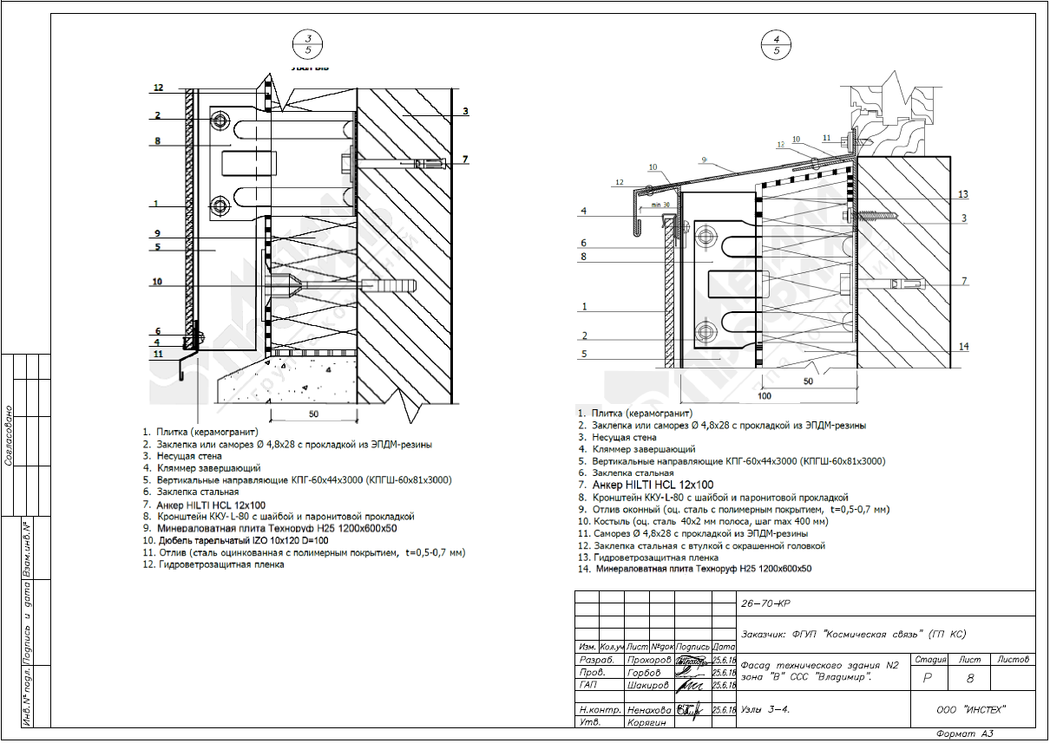
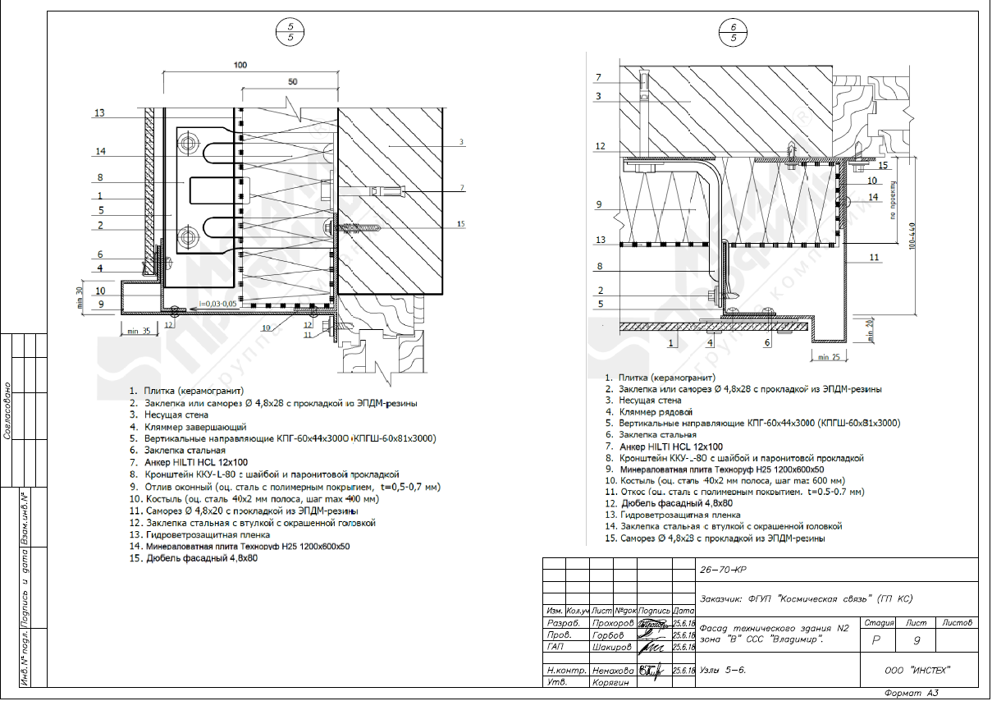
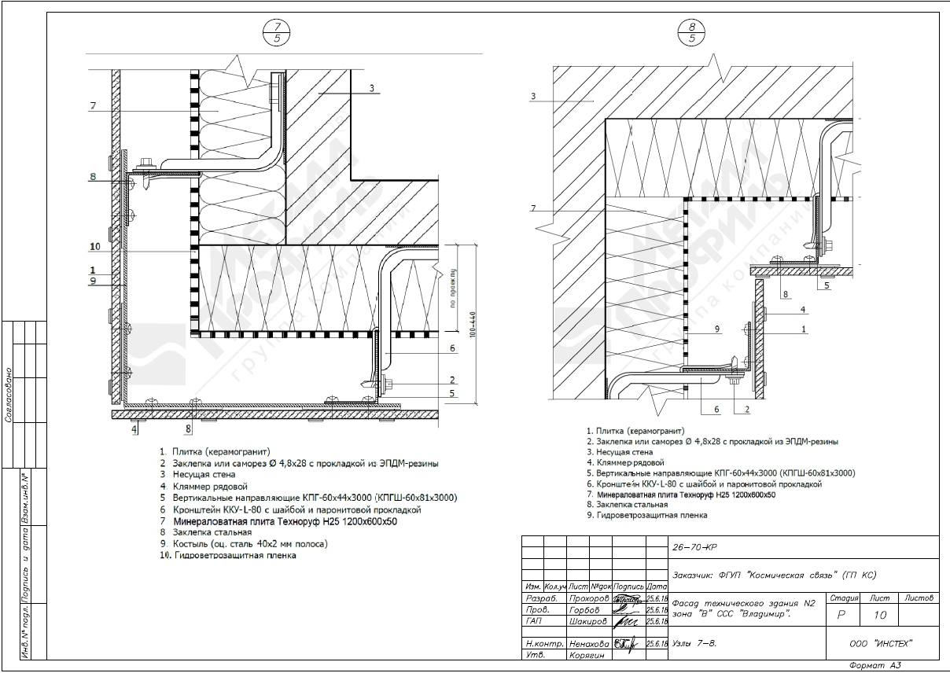
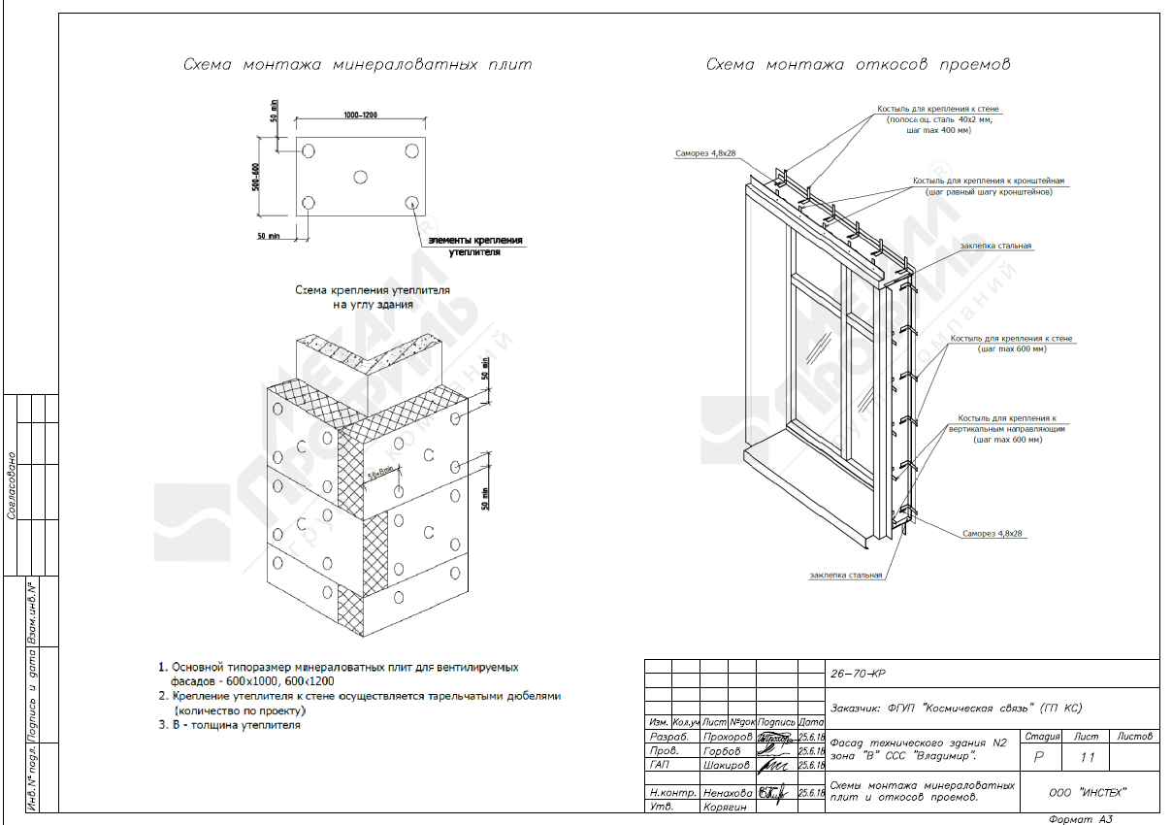
Приложение №2
к Договору №
от « ___ » ________ 2023 г.

СОГЛАСОВАНО |  | УТВЕРЖДАЮ  Начальник обособленного структурного подразделения станции спутниковой связи «Владимир»  ________________С.С. Кондрашов

Наименование редакции сметных нормативов
Наименование программного продукта
(наименование стройки)
(наименование объекта капитального строительства)
ЛОКАЛЬНЫЙ СМЕТНЫЙ РАСЧЕТ (СМЕТА) №
на выполнение работ по монтажу вентилируемого
фасада технического здания № 2

(наименование конструктивного решения)
Составлен
Основание
 | (проектная и (или) иная техническая документация)
Составлен(а) в текущем (базисном) уровне цен

Сметная стоимость

№ п/п | Обоснование | Наименование работ и затрат |  |  | Единица измерения | Количество |  |  | Сметная стоимость в базисном уровне цен (в текущем уровне цен (гр. 8) для ресурсов, отсутствующих в СНБ), руб. |  |  | Индексы | Сметная стоимость в текущем уровне цен, руб.
 |  |  |  |  |  | на единицу | коэффициенты | всего с учетом коэффициентов | на единицу | коэффициенты | всего
 | Составил:
 |  | [должность, подпись (инициалы, фамилия)]
 | Проверил:
 |  | [должность, подпись (инициалы, фамилия)]

